**SMA NEGERI 8 JAKARTA**



**KEMENTERIAN PENDIDIKAN NASIONAL**

**SELEKSI PENERIMAAN PESERTA DIDIK BARU (PPDB)**

**SMA NEGERI 8 JAKARTA**

**Tahun Pelajaran 2010/2011**

**LEMBAR SOAL**

Mata Pelajaran :**IPA (FISIKA & BIOLOGI)**

Hari/Tanggal :**Kamis, 6 Mei 2010**

Alokasi Waktu :**90 menit**

**PETUNJUK UMUM**

1.   Tuliskan lebih dahulu nomor kode sekolah dan nomor kode peserta Anda di baris paling atas (baris

nomor 1) di lembaran jawaban yang disediakan

2.   Periksa dan bacalah soal-soal sebelum Anda menjawabnya.

3.   Laporkan  kepada  pengawas  Ujian  kalau  terdapat  tulisan  yang  kurang  jelas, rusak  atau  jumlah soal

kurang.

4.   Jumlah soal sebanyak 50 butir dan semua harus dijawab.

5.   Dahulukan soal-soal yang Anda anggap mudah.

6.   Hitamkan pada huruf jawaban yang Anda anggap benar.

7.   Periksalah pekerjaan Anda sebelum diserahkan kepada pengawas Ujian.

8.   Tidak diperbolehkan menggunakan kalkulator.

**SELAMAT BEKERJA**

**-**1**-**

**SMA NEGERI 8 JAKARTA**

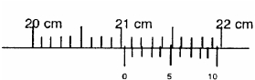

**FISIKA**

1.

Gambar di atas menunjukkan hasil pengukuran

panjang  benda  dengan  menggunakan  jangka

sorong. Panjang benda di atas adalah .....

a.   21,04 cm

b.   21,07 cm

c.   21,17 cm

d.   21,7 cm

2.   Berikut adalah besaran turunan beserta

satuannya menurut Sistem Internasional,

kecuali .....

a.   Berat Kg m/s2

b.   Tekanan Pascal

c.   Gaya Newton

d.   Kuat arus Ampere

3.   Jika 1000 cm3 udara mempunyai massa 1,2 g,

maka massa 1 m3 udara tersebut adalah .....

a.   0,1 kg

b.   0,6 kg

c.   1,0 kg

d.   1,2 kg

4.   Yang terjadi jika balok kayu (masa jenis kayu

tersebut 700 kg m-3) dimasukkan ke air adalah

.....

a.   seluruh   bagian   balok   tampak   di   atas

permukaan air

b.   tenggelam ke dasar air

c.   sebagian   besar   balok   tampak   di   atas

permukaan air,

d.   sebagian   kecil   balok   tampak   di   atas

permukaan air

(masa jenis air adalah 1 g cm-3)

5.   Masa  jenis   air  raksa  1,35     105   kg   m-3,

penampang kolom air raksa 1/1000 m-2, maka

tekanan pada titik 0,76 cm dibawah permukaan

air raksa adalah.

a.   103 Pa

b.   104 Pa

c.   105 Pa

d.   106 Pa

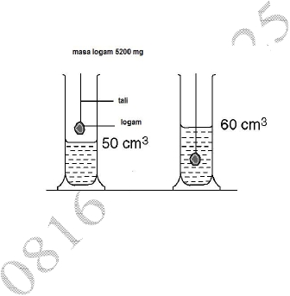

6

Gambar   diatas   menunujukan   metode   untuk

menentukan masa jenis sebuah sampel logam.

Masa jenis sampel tersebut adalah

a.   520 g cm–3

b.   0,52 g cm–3

c.   0,0052 g cm–3

d.   52 g cm–3

7.   Pernyataan di bawah  ini berhubungan dengan

pemuaian, kecuali

a.   Rel    harus    diberi    ruang    agar    tidak

membengkok.

b.   Air     akan      tumpah      jika     wadahnya

dipanaskan.

c.   Gelas akan pecah ketika gelas itu diberi air

panas kemudian dituangkan air dingin

d.   Pegas akan memanjang ketika diberi beban.

8.   1 kg air panas bersuhu 70 °C dicampur 200 g air

dingin   bersuhu   10   °C.   Suhu   keseimbangan

setelah dicampur adalah

a.   42 °C

b.   58 °C

c.   60 °C

d.   63 °C

(Petunjuk: Gunakan Asas Black= kalor

lepas=kalor diterima)

**-**2**-**

**SMA NEGERI 8 JAKARTA**

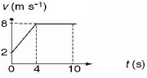

9.   Balok logam bermasa 500 g diberikan energy

sebesar 4 000 J sehingga suhu logam itu naik 10

°C. Dari  percobaan  ini, kalor jenis  logam  itu

adalah(dalam J kg-1 °C-1 )

a.   80

b.   800

c.   8.000

d.   200.000

10. Diantara proses ini, yang melibatkan

penyerapan energi panas adalah ....

a.   Penguapan dan pembekuan

b.   Pembekuan dan pengembunan.

c.   Pengembunan dan mendidih.

d.   Meleleh dan mendidih.

11.

Seorang  siswa  SMA  8  berangkat  ke  sekolah

dengan   kecepatan   yang   ditunjukkan   grafik

diatas.  Perpindahan  yang  dicapai  oleh  benda

yang   grafik   lintasanya   seperti   diatas   dan

waktunya 10 detik adalah ....

a.   48 m

b.   57 m

c.   68 m

d.   80 m

12.

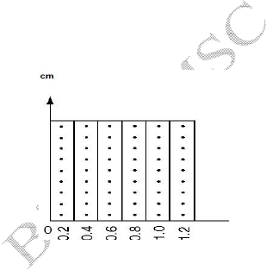

Jejak   ticker   timer   diatas   menggambarkan

gerak ....

a.   GLBB dipercepat

13. Gaya merupakan besaran vektor karena

a.   Besaran pokok

b.   Besaran turunan

c.   Mempunyai besar

d.   Mempunyai besar dan arah

14.

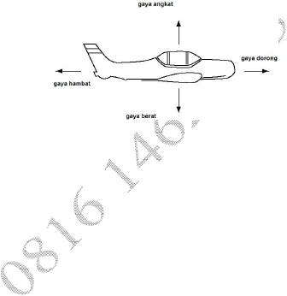

Pesawat diatas melaju dengan kecepatan tetap

pada arah yang tetap. Pernyataan berikut yang

kalian anggap paling benar adalah ....

a.   Resultan   gaya   pada   arah   vertical   dan

horizontal nol

b.   Gaya dorong mesin  lebih besar dari  gaya

hambat udara

c.   Gaya  dorong  mesin  lebih  kecil  dari  gaya

hambat udara

d.   Gaya dorong mesin  lebih besar dari  gaya

angkat

15. Gaya horizontal 10 N bekerja pada balok kayu

pada permukaan datar. Jika masa balok itu 5 kg

dan berpindah 12 m, maka usaha pada balok itu

adalah....

a.   120 J

b.   600 J

c.   24 J

d.   60 J

16. Perubahan  energy yang terjadi ketika  seorang

siswa bersepeda naik gunung yang paling tepat

adalah ....

a.   Energi  kimia    Energi  Kinetik +  Energi

Potensial

b.   Energi kimia  Energi kinetik + suara

c.   Energi Kinetik  Energi Kinetik + Energi

Potensial

d.   Energi   Potensial      Energi   Kinetik   +

Energi kimia

b.   GLBB diperlambat

c.   Percepatan nol

d.   Percepatan tetap

**-**3**-**

**SMA NEGERI 8 JAKARTA**

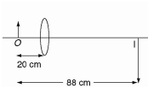

17. Jika   siswa   selalu   bermain   game   Ragnarok

Online  10  jam  setiap  hari,  yang  akan  terjadi

pada mata kamu dalam jangka panjang adalah

....

a.   rabun dekat

b.   hipermetropi

c.   miopi

d.   presbiopi

d.   agar arus lebih cepat sampai

21. Arus 5 A dihubungkan ke sebuah hambatan 4

ohm.  Daya  yang  dipakai  hambatan  tersebut

adalah

a.   50 W

b.   75 W

c.   80 W

d.   100 W

18.

22  Jumlah  muatan  listrik  yang  mengalir  melalui

sebuah  kawat  jika  tegangan  listriknya  2  V,

arusnya 2 amper dan mengalir selama 3 menit

adalah ....

Gambar diatas menunjukan benda terletak di*O*

dan membentuk bayangan pada*I*.

I Bayangan lebih besar dari benda

II   Perbesarannya = 4,4

III  Bayangan bersifat nyata

IV  jika benda dijauhkan dari lensa, bayangan

akan makin besar

Pernyataan yang benar adalah ....

a.   I dan III only

b.   II dan IV only

c.   I, II dan III only

d.   I, II, III dan IV

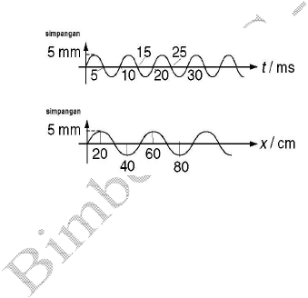

19.

Cepat  rambat  gelombang  yang  diilustrasikan

grafik diatas adalah

a.   40 ms1

b.   400 ms-1

c.   50 ms-1

d.   2000 ms-1

20. Distribusi  energi  listrik  selalu  menggunakan

sistem tegangan tinggi karena ....

a.   12 C.

b.   60 C

c.   720 C

d.   360 C

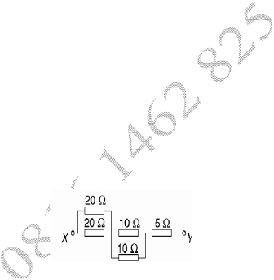

23.

Pada  rangkaian  hambatan  di  atas,  hambatan

total    sepanjang    *XY*    yang    paling    tepat

ditunjukkan oleh

a.   20 ohm

b.   25 ohm

c.   35 ohm

d.   55 ohm

24. Jika A menarik B, A juga menarik C,  B adalah

kutub utara magnet, B menolak C maka ...

a.   A adalah kutub U

b.   A adalah kutub S

c.   A sudah pasti besi

d.   B mungkin besi

25. Berikut  adalah  yang  dapat  kita  amati  sebagai

akibat rotasi bumi pada porosnya

a.   adanya siang dan malam

b.   pergantian musim

c.   gerhana bulan

d.   gerhana matahari

a.   mengurangi hambatan kabel

b.   lebih aman

c.   memperkecil  arus  sehingga  energy  yang

hilang lebih kecil

**-**4**-**

**SMA NEGERI 8 JAKARTA**

**BIOLOGI**

30. Gambar 2 menunjukkan penampang dari sistem

reproduksi wanita.

26. Karakter yang dimiliki oleh semua organisme

hidup adalah ....

a.   Transpirasi

b.   Sirkulasi

c.   Iritabilita

d.   Berjalan

27. Jenis  binatang  yang  hidup  memiliki  karakter

kulit kasar, kering, serta bersisik adalah ....

a.   Amfibi

b.   Ikan

c.   Mamalia

d.   Reptilia

28. Berikut ini diagram yang digunakan dalam

mengklasifikasikan elang emas.

Bertulang belakang

✵

Proses fertilisasi, implantasi zigot dan ovulasi

terjadi pada lokasi ...

*Fertilisasi   Penempelan Zigot*     *Ovulasi*

a.          P                      Q                      R

b.          B                       P                      Q

c.          R                      Q                      P

d.          P                      Q                      R

31. Gambar  4  menunjukkan  tabung  polen  yang

menembus kantung embrio.

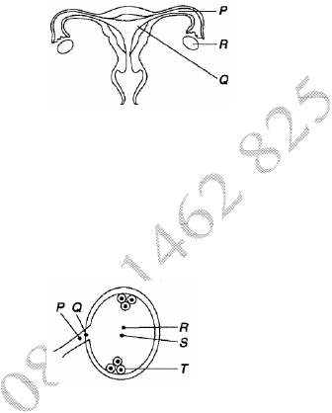

P

Berbulu dan bersayap

✵

Berparu bengkok dan bercakar

Q

✵

Elang (*Aquila*)

✵

Emas (*chrysaetos)*

Di  antara  struktur  P,  Q,  R,  S  dan  T,  yang

terlibat dalam proses fertilisasi ganda adalah

a.   P dan R; Q dan T

b.   R, S dan P; Q dan T

c.   P dan Q, R, S dan T

Untuk yang kelompok, yang digunakan dalam

klasifikasi, kesamaan yang dimiliki   pada

tingkatan takson P dan Q adalah

|  |  |  |
| --- | --- | --- |
|  | P | Q |
| a | kelas | genus |
| b | kelas | spesies |
| c | genus | kelas |
| d | spesies | genus |

29. Istilah yang tepat untuk "banyak spesies yang

berbeda   hidup bersama, berinteraksi satu

dengan lainnya dalam sebuah lingkungan fisik”

adalah

a.   rantai makanan

d.   R dan S, P, Q dan T

32. Perkawinan   silang   dapat   membantu   petani

dengan

I.    menghasilkan  klon  baru  yang  berkualitas

tinggi

II.   meningkatkan hasil tanaman

III. menghasilkan kualitas tinggi tanaman

IV. memperkuat  ketahanan  tanaman*terhadap*

penyakit

pernyataan yang benar adalah ....

a.   III saja

b.   I, II dan III saja

c.   III dan IV saja

d.   II, II dan IV

b.   siklus nutrisi

c.   populasi

d.   ekosistem

**-**5**-**

**SMA NEGERI 8 JAKARTA**

|  |  |  |
| --- | --- | --- |
|  | organ | jaringan |
| a | P | S |
| b | S | Q |
| c | R | P |
| d | Q | R |

33. Ketika suhu tubuh naik, tindakan yang diambil

oleh tubuh kita adalah

*Kelenjar* kapiler *produksi*

*Keringat* *darah* *Urine*

a.   Vasokonstriksi Aktif Meningkat

b.   Vasodilasi Aktif Turun

c.   Vasokonstriksi Tidak aktif Turun

d.   Vasodilasi Tidak aktif Meningkatkan

34. Urutan  yang  benar  sebuah  tindakan   refleks

adalah

a.   neuron sensoris  efektor  motor neuron

→ neuron antara  reseptor

b.   reseptor      neuron   motor      neuron

sensorik  neuron antara  efektor

c.   reseptor  efektor  neuron sensoris 

neuron antara  motor neuron

d.   reseptor    neuron  sensorik    neuron

antara   neuron motor  efektor

35. Gerakan  manusia  memerlukan  pasangan  otot

antagonis karena

a.   tulang memerlukan lebih banyak dukungan.

b.   otot hanya bekerja dengan metode menarik.

c.   otot   yang   dibutuhkan   untuk   menahan

tulang-tulang bersama-sama.

d.   kebutuhan otot tulang

36. Pembuluh  darah  dengan  kandungan  oksigen

yang terendah adalah ...

a.   Aorta

b.   Arteri porta hepatika

c.   arteri pulmonalis

d.   arteri renalis

37. Pembuangan  sampah  ke  sungai  menyebabkan

39. Bakteri yang hidup di pada nodul akar secara

simbiosis dengan tanaman polong adalah:

a.*Nitrosomonas*

b.*Rhizobium*

c.*Nitrobacter*

d.*Chlorella*

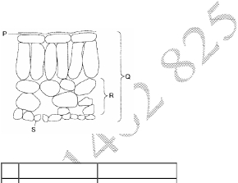

40. Diagram menunjukkan bagian melalui daun.

Struktur organ dan struktur jaringan yang benar

adalah ....

41. Perhatikan pernyataan berikut!

I.    Vaksin     digunakan     untuk     mencegah

penyakit

II.   Vaksin   terdiri   dari   mikroba   mati   atau

melemah

III. Vaksin merangsang produksi antibodi

IV. Vaksin memiliki tindakan spesifik

pernyataan yang benar tentang vaksin adalah ...

a.   I, II dan IVsaja

b.   II, III dan IVsaja

c.   I dan II saja

d.   I, II, III dan IV

kandungan oksigen di sungai menurun karena

a.   jumlah bakteri dalam air meningkat

b.   meningkatkan jumlah ikan

c.   tanaman hijau mati

d.   zat beracun dimasukkan ke dalam udara

38. Berikut  ini  adalah  vektor  dan  patogen  untuk

dengue yang benar adalah

*Vector* *patogen*

a.   nyamuk*Aedes* Virus

b.   nyamuk*Anopheles* Protozoa

c.   nyamuk*Culex* Virus

d.   nyamuk*Mansonia* Protozoa

**-**6**-**

**SMA NEGERI 8 JAKARTA**

|  |  |  |  |
| --- | --- | --- | --- |
|  | *Zigot* | *sel gamet* | *sel Embrio* |
| a. | 15 | 15 | 15 |
| b. | 15 | 30 | 30 |
| c. | 30 | 15 | 30 |
| d. | 30 | 15 | 15 |

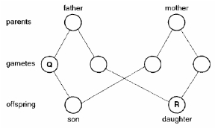

42. Diagram  di  bawah  menunjukkan  fusi  gamet

untuk  menghasilkan  anak  laki-laki  dan  anak

perempuan.  Kromosom  seks  dalam  Q  dan  R

adalah

Q R

a.   X XX

b.   X XY

c.   Y XX

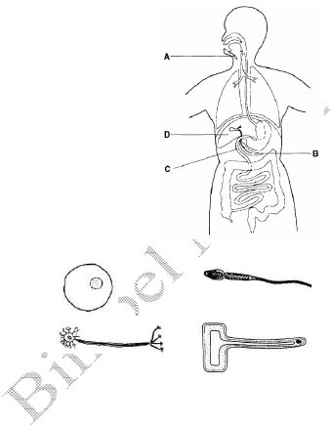d.   Y XY

43. Gambar di bawah

menunjukkan

sistem pencernaan

manusia.  Struktur

yang tidak

menghasilkan

enzim  pencernaan

ditunjukkan

dengan huruf ....

44. Gambar yang

menunjukkan

46. Gambar   di   bawah    menunjukkan    tanaman

ditanam  pada  sebuah  pot. Gambar berikutnya

menunjukkan  tanaman  yang  sama  setelah  24

jam kemudian.

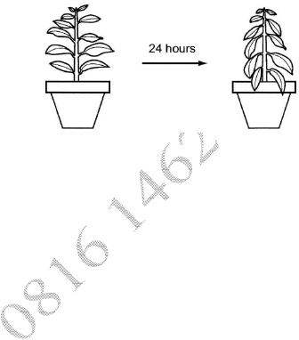

Penyebab    perubahan    penampilan    tanaman

adalah

a.   Air bergerak dari daun ke batang.

b.   Air keluar lebih besar dari penyerapan air.

c.   Air masuk sama dengan hilangnya air.

d.   Penyerapan    air    lebih    besar    daripada

kehilangan air.

47. Komponen   dari   asap   rokok   yang   paling

mungkin    menyebabkan     kanker    paru-paru

adalah:

a.   karbondioksida

b.   karbonmonoksida

c.   nikotin

d.   tar

48. Jika sel hidup tertentu memiliki 30 kromosom,

dari  pernyataan  berikut  yang  benar  tentang

jumlah kromosom sel dalam siklus hidup adalah

....

sebuah neuron

motorik adalah ....



a. c.

b. d.

45. Kata berikut yang dapat didefinisikan  sebagai

peningkatan dry mass (berat kering) adalah

a.   pertumbuhan

b.   gizi

c.   reproduksi

d.   respirasi

**-**7**-**

**SMA NEGERI 8 JAKARTA**

|  |  |  |
| --- | --- | --- |
|  | *Proses X* | *Proses Y* |
| a | Diffusion | Osmosis |
| b | Osmosis | Difusi |
| c | Transport aktif | Difusi |
| d | Transport pasif | Osmosis |

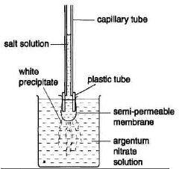

49. Dalam percobaan yang akan ditampilkan dalam

gambar di bawah, larutan dalam

tabung  kapiler  meningkat  dan  endapan  putih

50. Mewakili  diagram  jaringan  makanan.  Huruf-

huruf yang ada mewakili jenis organisme dan

anak panah menunjukkan arah aliran energi.

terbentuk. Hal ini disebabkan oleh

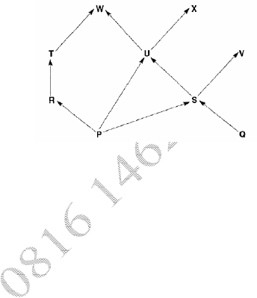

proses proses X dan Y, proses tersebut masing-

masing adalah:.

Pernyataan yang benar adalah ....

a.   P dan Q adalah dekomposer.

b.   P dan Q adalah herbivora.

c.   W dan X adalah konsumen.

d.   W dan X adalah produsen.

**-**8**-**